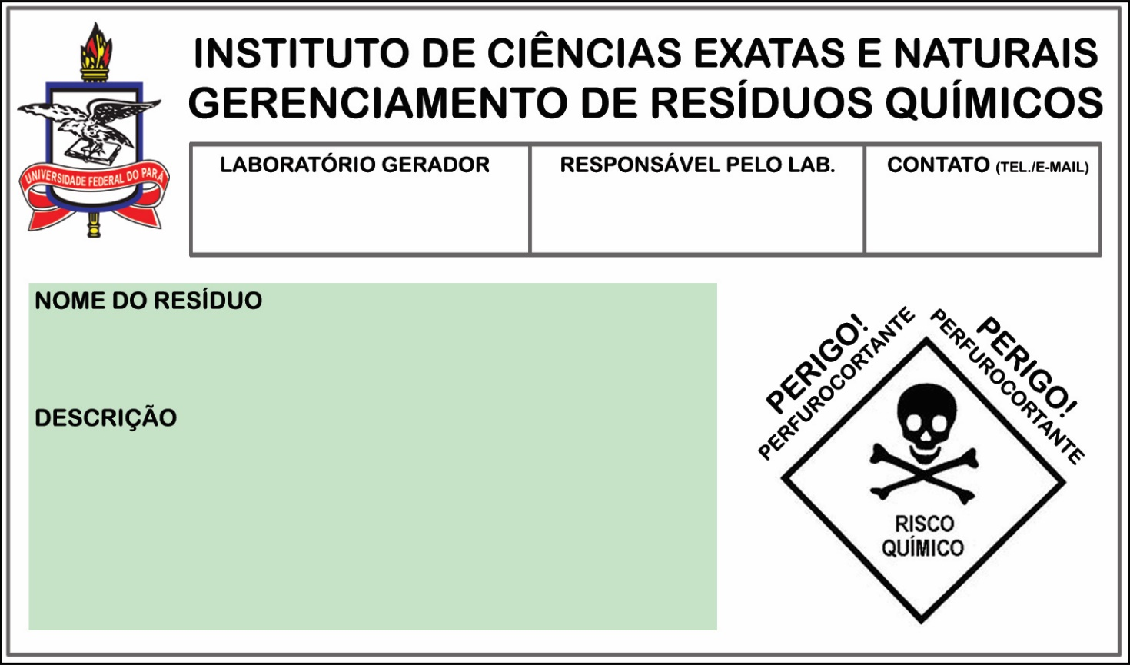

Clique duas vezes para digitar.
Clique duas vezes para digitar.
Clique duas vezes para digitar.

Clique duas vezes para digitar.

Clique duas vezes para digitar.

Clique duas vezes para digitar.
Clique duas vezes para digitar.
Clique duas vezes para digitar.
Clique duas vezes para digitar.
Clique duas vezes para digitar.

